24. Söz – 1. Dal

Fakat, çendan insan bütün esmâya mazhardır; fakat kâinatın tenevvüünü ve melâikenin ihtilâf-ı ibâdâtını intaç eden tenevvü-ü esmâ, insanların dahi bir derece tenevvüüne sebep olmuştur. Enbiyanın ayrı ayrı şeriatleri, evliyanın başka başka tarikatleri, asfiyanın çeşit çeşit meşrepleri şu sırdan neş'et etmiştir. Meselâ, İsâ Aleyhisselâm, sair esmâ ile beraber, Kadîr ismi onda daha galiptir. Ehl-i aşkta Vedûd ismi ve ehl-i tefekkürde Hakîm ismi daha ziyade hâkimdir.
...
İnsan çendan bütün esmâya mazhar ve bütün kemâlâta müstaiddir. Lâkin, iktidarı cüz'î, istidadı muhtelif, arzuları mütefavit olduğu halde, binler perdeler, berzahlar içinde hakikati taharrî eder. Onun için, hakikatin keşfinde ve hakkın şuhudunda berzahlar ortaya düşüyor; bazılar berzahtan geçemiyorlar. Kabiliyetler başka başka oluyor; bazıların kabiliyeti, bazı erkân-ı imaniyenin inkişafına menşe olamıyor. Hem esmânın cilvelerinin renkleri mazhara göre tenevvü ediyor, ayrı ayrı oluyor; bazı mazhar olan zat, bir ismin tam cilvesine medar olamıyor. Hem külliyet ve cüz'iyet, ve zılliyet ve asliyet itibarıyla, cilve-i esmâ başka başka suret alıyor; bazı istidat cüz'iyetten geçemiyor ve gölgeden çıkamıyor. Ve istidada göre bazan bir isim galip oluyor, yalnız kendi hükmünü icra ediyor; o istidatta onun hükmü hükümran oluyor. İşte, şu derin sırra ve şu geniş hikmete, esrarlı, geniş ve hakikatle bir derece karışık bir temsille bazı işaretler ederiz.
Meselâ, Zühre namıyla nakışlı bir çiçek ve kamere âşık hayatlı bir Katre ve güneşe bakan saffetli bir Reşha'yı farz ediyoruz ki, herbirisinin bir şuuru, bir kemâli var ve o kemâle bir iştiyakı bulunuyor.
Şu üç şey de, çok hakikatlere işaret etmekle beraber, nefis ve akıl ve kalbin sülûklerine işaret eder ve üç tabaka ehl-i hakikate misaldir. Haşiye (Her tabakada dahi üç taife var. Temsildeki üç misal, her tabakadaki o üç taifeye, belki dokuz taifeye bakar; yoksa üç tabakaya değil.
)

Birincisi: Ehl-i fikir, ehl-i velâyet, ehl-i nübüvvetin işârâtıdır.
İkincisi: Cismanî cihazatla kemâline sa'y edip hakikate gidenleri; ve nefsin tezkiyesiyle ve aklın istimâliyle mücahede etmekle hakikate gidenleri; ve kalbin tasfiyesiyle ve iman ve teslimiyetle hakikate gidenlerin misalleridir.
Üçüncüsü: Enâniyeti bırakmayan ve âsâra dalan ve yalnız istidlâliyle hakikate giden; ve ilim ve hikmetle ve akıl ve marifetle hakikati aramaya giden; ve iman ve Kur'ân ile, fakr ve ubudiyetle hakikate çabuk giden, ayrı ayrı istidatta bulunan üç taifenin hikmet-i ihtilâflarına işaret eden temsillerdir.

Kırık Testi’den

Tasrif: Evirip Çevirip Yeniden Ama Kendi Orijinalliğiyle Anlatma
Tasrif, bir şeyi evirip çevirerek değişik şekillere koymak demektir. Arapça dil bilgisi açısından bir kelimenin veya fiilin farklı zamanlara göre söylenişine ve bazı kaideler çerçevesinde kelimenin şeklinin değiştirilmesine de tasrif denmektedir. Kur'an-ı Kerim'in bir üslubu olarak ise; “tasrif”, ulvi hakikatlerin ve ilahi emirlerin türlü türlü vesilelerle farklı zaviyelerden ele alınarak güzelce açıklanması; merhum Elmalılı'nın ifadesiyle, aynı anlayışın, aynı haberin, aynı müşahedenin bir bediî sanat ile şekilden şekle, sûretten sûrete, nazımdan nazma, çeşitli ve pek çok âyetlerle anlatılması ve bazen de çok çeşitli âyetlerin bir âyete dökülüp kısa ve özlü bir sözle ifade edilmesi.. manasına gelmektedir.
Evet, Kur'an-ı Kerim, bazen değişik tenbih ve ihtarlarla gönüllere havf ve haşyet duygusu salar; bazen de iltifat ve müjdelerle kalblere reca hissi doldurur; kimi zaman insanı uzayın enginliklerinde gezdirir, kimi zaman da onun nazarını kendi gönlüne ve vicdanına çevirir; akla ve mantığa seslendiği aynı anda kalbe ve hissiyata da hitap eder. Mesela, Hazreti Musa (aleyhisselam)'ın hayatına dair bazı hadiseleri defalarca hatırlatır; fakat, her hadiseyi hemen her zaman farklı bir üslupla aktarır; surelerin umumi havasına ve o hadisenin ele alındığı yerdeki diğer ayetlerin muhtevasına göre değişik bir dil kullanır. Ayetin siyak ve sibakını (öncesini ve sonrasını) nazar-ı itibara alarak meseleleri başka başka kelimelerle dile getirir. Böylece, aynı mana ve muhtevaları farklı şekillerde ifade ederek, hem akla hem de kalbe sözünü dinletir; hem mü'mini hem de kafiri dize getirir; hem çok okumuş bir alime hem de mektep yüzü görmemiş bir kimseye derslerini verir.
Cenâb-ı Allah mealen, “ Biz bu Kur'ân'da, insanlar için her türlü misal ve öğüdü, farklı üsluplarla tekrar tekrar ifade ettik. Fakat pek çoğu bunları anlamadı.” (Kehf, 18/54) buyurarak böyle bir tasrife dikkat çekmektedir. Yağmurun, değişik mevsimlerde farklı yerlere çeşit çeşit şekillerde yağması; bazen ince ince çiselemesi, bazen de kar ve dolu halinde düşmesi, kimi zaman toprağı sulayıp bereket kaynağı olması, kimi zaman da sele dönüşüp her şeyi yıkıp geçmesi gibi, Kur'an'ın hakikatleri de muhatabın durumuna, yer aldığı surenin genel atmosferine ve öncesine-sonrasına göre farklı şekillerde seslendirilmektedir; bazen bir meltem gibi ruhları okşamakta, bazen de yıldırım ve gök gürültüsü olup kalblere ürperti salmaktadır. Zaten, yağmurun o değişik halleri “tasrif” kelimesiyle dile getirildiği gibi, Kur'an'ın bu farklı üslubu da aynı kelimeyle ifade edilmiştir.
Evet, Kur'an, hak ve hakikati farklı şekillerde ve değişik kalıplarda sunarak insanlarda her zaman yeni bir heyecan uyarmaktadır. Beyan-ı ilahînin bu üslubuna sık sık vurguda bulunan Merhum Allâme Hamdi Yazır'ın yaklaşımıyla, Kur'an'da her mânâ, kâh bir ses olup kulaklarda çınlar, kâh bir nakış olup gözlerde parıldar. Bu ses, bu nakış, kâh geçmişleri çekip getirir, kâh geleceklere alıp götürür; kâh bir nimetin cazibesi ile insanın iştihasını kabartıp iradeleri kamçılar ve kâh bir nikmet endişesiyle onun içine korkular saçarak kötülüklerden uzaklaştırır; bir ses nağmeden nağmeye, duraktan durağa çeşitli keyfiyetler içinde dizilir, kulaklara dökülür; çeşitli şekiller kazanıp göz önüne konulur. Daha sonra bütün bunlar aynı mânâ ile bir şuur, bir idrak, bir nur olup kalblere iner; derken o şuur ve idrak o kalbden yine aynı mânâ ile hareket eder, nefis ve beden tezgahından geçerek birbirine benzer şekillerde ve çeşitli keyfiyetlerde birer fiil olarak ortaya çıkar. İlm-i ilahîde m azmun ve mefhum itibarıyla aynı olan hakikatler, yine ilm-i ilahîde tercihi yapılan kalıplar içinde arz-ı endam eder. Bu suretle, anlatılan hadisenin hem siyak ve sibak açısından ifade ettiği mana derinlemesine ruhlara duyurulmuş hem de aynı kıssayı bir kere daha okuyan ve dinleyen insanların bıkkınlık hissetmemeleri sağlanmış olur. Böylece Kur'an, tasrifin hasıl ettiği tazelik ve yenilik sayesinde muhataplarını her defasında daha farklı iklimlere alır, götürür.
Şahıslara ve Ruh Haletlerine Göre Farklı Üslup
Ayrıca, insanlar tabiatları ve istidatları açısından farklı farklı yaratılmışlardır. Tasrif, aralarında farklılıklar bulunan insanlara Cenâb-ı Hakk'ın rahmet tecellî dalga boylu bir teveccühüdür. Allah Teala, hadiseleri, hak ve hakikatleri, emir ve nehiyleri, tembih ve teşvikleri, maruf ve münker çerçevesinde zikrettiği hususları çok çeşitli kıyafetler içerisinde, çok farklı kalıplarda ve değişik hitap tarzlarıyla ifade ederek farklı istidatlardaki bütün insanların istifade etmesine zemin hazırlamıştır. Vahyi alma ve anlama bakımından bir Peygamberin özel donanımı ile kendisine anlatılan bir hususu anlamakta zorlanan herhangi bir insanın durumu bir değildir. Fakat, Cenâb-ı Hakk'ın mesajı ikisini de muhatap almaktadır. Şu kadar var ki, belki, bir Peygamber her şeyden önce Hazreti Musa'nın, uluhiyet hakikati karşısındaki saygısını okuyup daha bir haşyetle dolarken, bir çoban da o yüce Peygamber'in asâsına dikkat kesilip onunla meşgul olacaktır. Bir zengin, özellikle Karun'un ve hazinelerinin akıbetini düşünüp Allah'a şükür duygularıyla dolarken, bir fakir de Hakk'ın en sadık kullarının hangi yokluklar içinde yaşadıklarını öğrenip ibret alarak sabra sığınacaktır. İşte, Cenâb-ı Hak, hakikatleri öyle değişik kalıplar içinde anlatmıştır ki, her insan mutlaka onlarda kendine dair bir şey bulabilmektedir. Zira, Kur'ân ins ve cinnin bütün tabakalarını imana davet etmektedir. Bediüzzaman hazretlerinin ifadesiyle, avâmın en ümmîsi ile havassın en ehassı omuz omuza, diz dize verip beraberce Kur'ân dersi dinleyip istifade etmektedir; demek ki, Kur'ân-ı Kerîm öyle bir üsluba sahiptir ki, binlerce muhtelif tabakada olan akıl, fikir, kalb ve ruh sahiplerinin hepsi onun sofrasında kendi gıdalarını bulabilmektedir.
Diğer taraftan, insan ruh haleti itibarıyla her zaman bir değildir. O yirmidört saat içinde hayat-ı nebatiyeden hayat-ı hayvaniyeye, hayat-ı hayvaniyeden hayat-ı insaniyeye, hayat-ı insaniyeden de kamil insan seviyesine seyahatler edip durmaktadır. İnsan-ı kamil dediğimiz seviyenin de kendi içinde belki yüz tane izafî mertebesi vardır. İşte, gün boyunca bu mertebeler arası gidip gelen ve bu farklılıkları yaşayan insan, günün her saatinde hak ve hakikate aynı ölçüde yönelemeyebilir. Bu açıdan, bazen şu ayet, bazen de diğeri, kimi zaman şu üslup bir başka zaman da öbürü onun gönlünde daha büyük tesir bırakabilir. Bugünün diliyle diyecek olursak, günün şu saatinde ayetin şu versiyonu sizin ruh haletinize daha uygun bir iksir olabilir. Günün bir başka diliminde, değişik tesirler altında kalmış ve farklı mülahazaların bombardımanına uğramışsanız, o zaman da ayetin diğer versiyonu sizin derdinize tam derman ve yaranıza hakiki panzehir olarak imdadınıza yetişir. Öyle ki, siz duyduğunuz ilahi mesaj karşısında “Tam bana göre, tam benim durumumu şerh ediyor!” demekten kendinizi alamazsınız.
Sıfır Merkezli İnsan Modeli

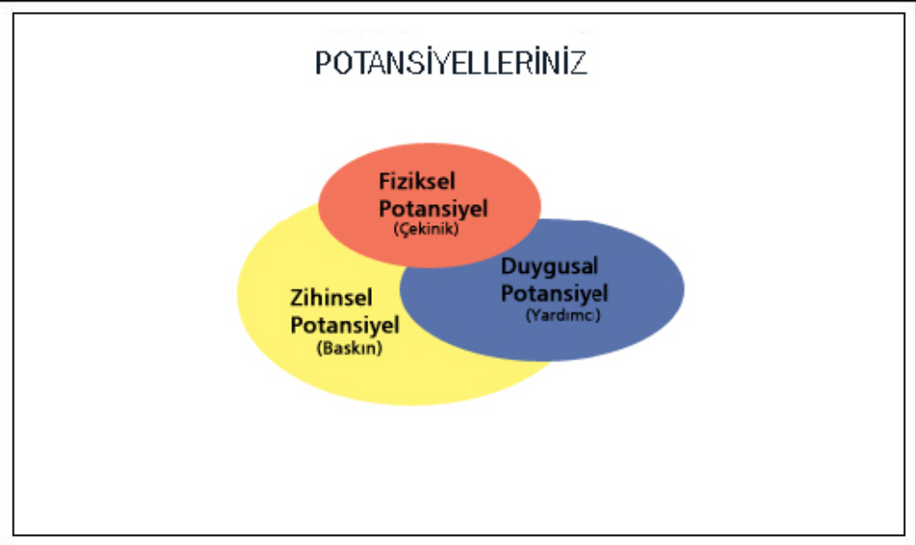

Her İnsanda 3 potansiyel vardır:
- Fiziksel Potansiyel (İnsanın Eylem ve Hareket Boyutu)
- Zihinsel Potansiyel (İnsanın Fikir ve Düşünce Boyutu)
- Duygusal Potansiyel (İnsanın His ve Duygu Boyutu)

Her bir insanda 3 potansiyel farklı seviyelerde bulunur. Bu potansiyellerden birisi baskın, birisi yardımcı, birisi de çekiniktir. Baskın potansiyel kişinin güçlü yanını belirlerken, çekinik potansiyel kişinin geliştirmesi gereken yönlerini gösterir.Güçlü olan potansiyel bir anlamda geminin kaptanıdır. Baskın olan potansiyel sizin ilgi ve enerjinizi nereye yönlendirdiğinizi belirler. Yardımcı potansiyeliniz baskın potansiyeliniz kadar olmasa da hayatınızı belirleyen bir etkiye sahiptir. Çekinik potansiyel, zayıf olan yönlerinizi göstermektedir. Gerçek anlamda mutluluk ve tatmine ulaşabilmeniz zayıf olan potansiyelinizi geliştirmeniz ile mümkündür.

Yukarıdaki grafik zihinsel potansiyel baskın, duygusal potansiyel yardımcı ve fiziksel potansiyel çekiniktir.
Çoklu Zeka Kuramı

- Sözel zeka
- Mantıksal matematiksel zeka
- Görsel Zeka
- İçsel zeka
- Sosyal zeka
- Doğaya dönük zeka
- Müzik ritmik zeka
- Bedensel zeka

Ders Anlatım Mekanları

- Sınıfta klasik yöntemle dersi arz etme
- Sunu odasında görsel materyaller ve sunumlar kullanma
- Laboratuvarda uygulama yaptırma

Bütün Duyu Organlarına Hitap

- Gösterme
- Dinletme
- Dokundurma
- Koklatma
- Tadına baktırmak

